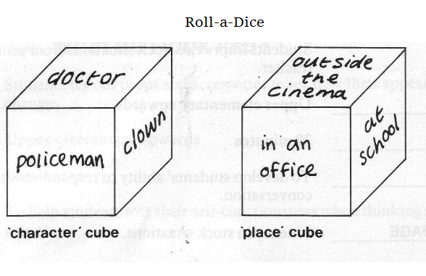
Опыт использования кейс-метода на уроках английского языка в соответствии с требованиями ФГОС
Главной целью изучения любого иностранного языка является практическое овладение им как средством общения. Кейс-метод, позволяя справиться с непредсказуемостью ситуации общения, помогает овладеть навыками говорения практически в любой ситуации.
Предложенные далее задания очень вариативны, уровень сложности и лексическое наполнение заданий учитель может изменять в соответствии со своими задачами
Ролевая игра ROLL-A-DICE
Участники используют кубики для создания произвольной непредсказуемой ситуации. Цель — развивать спонтанность речи через игровую активность. На каждой стороне первого игрального кубика нужно написать персонажа, на втором кубике — место. Разделите участников на пары или группы из трех или четырех человек. Один из участников группы кидает игральный кубик с названиями мест, чтобы определить где будет проходить ролевая игра. Затем каждый из участников кидает кубик с названиями персонажей, чтобы определить какого персонажа он или она будет представлять в ролевой игре. Далее группа импровизирует беседу между персонажами в определенном месте.
Список персонажей может быть более творческим и включать в себя литературных героев, героев фильмов или персонажей реальной жизни.
Места могут быть как точные (кафе, отель), так и более общие (в городе).
Диалоги (полилоги) могут отражать лексику и грамматический материал, изученные ранее, и служить возможностью для повторения.

Диалогические цепочки DISCOURSE CHAINS
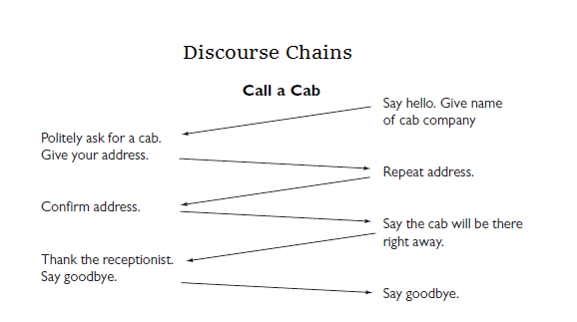

Диалогические цепочки состоят из инструкций, которые определяют что должен сказать участник. Реплики расположены в порядке, в котором они используются в естественной речи.

Восполнение информационных пробелов INFORMATION GAPS

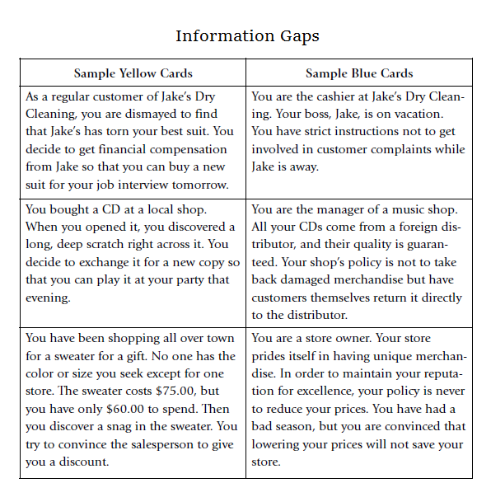
Задания на восполнение информационных пробелов рекомендуется использовать для участников, обладающих высоким уровнем владения языком. В этом виде заданий один из участников или группа участников владеет информацией, которая не известна (умалчивается) другому второму участнику или группе участников. Второй участник должен получить скрытую от него информацию, чтобы успешно решить коммуникативную задачу,
Перечисленные виды заданий практикуют не только языковые навыки, но и навыки решения проблемных ситуаций и позволяет участникам использовать имеющуюся информацию и словарный запас в более реалистичной манере, чем другие виды речевой активности.

